**Федеральное государственное образовательное бюджетное учреждение  
высшего образования**

**«Финансовый университет при Правительстве Российской Федерации»**

**КОЛЛЕДЖ ИНФОРМАТИКИ И ПРОГРАММИРОВАНИЯ**

|  |  |
| --- | --- |
|  | |
|  |  |

**ОТЧЕТ**

**по практическому занятию**

**Машинно-ориентированное программирование для решения задач защиты информации**

**Студент:** Матвейчук Анастасия Сергеевна

**Специальность: 10.02.05 Обеспечение информационной безопасности автоматизированных систем**

**Группа: *3ОИБАС-718***

Оценка:____________

**Москва**

**2020 г.**

**Содержание**

Задание 1: 3

Задание 2: 5

# Задание 1:

Обменять значения в переменных языка Паскаль x[4] и y^[3]; при выборке значения из массива y^ используйте команду XLAT:

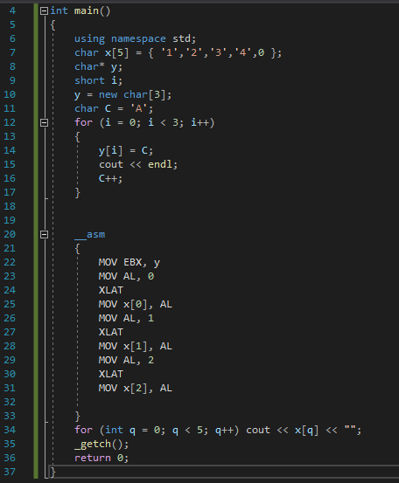

*Рис. 1*

Код:

int main()

{

using namespace std;

char x[5] = { '1','2','3','4',0 };

char* y;

short i;

y = new char[3];

char C = 'A';

for (i = 0; i < 3; i++)

{

y[i] = C;

cout << endl;

C++;

}

__asm

{

MOV EBX, y

MOV AL, 0

XLAT

MOV x[0], AL

MOV AL, 1

XLAT

MOV x[1], AL

MOV AL, 2

XLAT

MOV x[2], AL

}

for (int q = 0; q < 5; q++) cout << x[q] << "";

_getch();

return 0;

}

Здесь представлен дизассемблерный код:

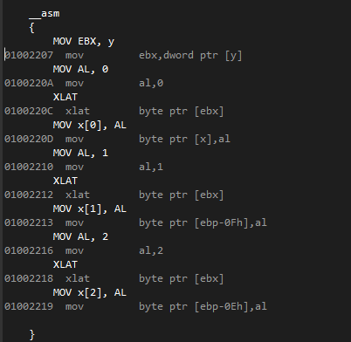

*Рис. 2*

# Задание 2:

Обменять значения в переменных языка Паскаль x : integer и y : ^integer.

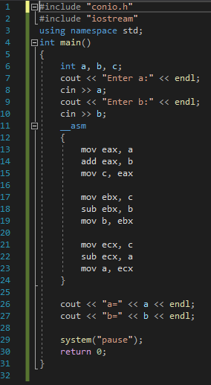

*Рис. 3*

Код:

#include "conio.h"

#include "iostream"

using namespace std;

int main()

{

int a, b, c;

cout << "Enter a:" << endl;

cin >> a;

cout << "Enter b:" << endl;

cin >> b;

__asm

{

mov eax, a

add eax, b

mov c, eax

mov ebx, c

sub ebx, b

mov b, ebx

mov ecx, c

sub ecx, a

mov a, ecx

}

cout << "a=" << a << endl;

cout << "b=" << b << endl;

system("pause");

return 0;

}

Представлен дизассемблерный код:

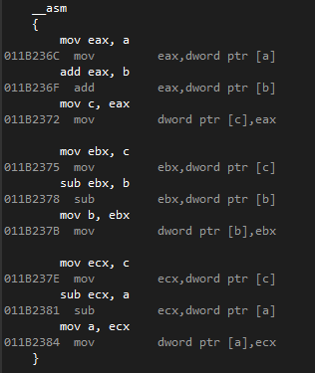

*Рис. 4*